Karos Község Képviselő-testületének 4/2018(XII.19.) önkormányzati rendelete
A településkép védelméről

Karos Község Önkormányzat Képviselő-testülete a településkép védelméről szóló 2016. évi LXXIV. törvény 12. § (2) bekezdésében kapott felhatalmazás alapján, a Magyarország Alaptörvénye 32. cikk (1) bekezdés a) pontjában és Magyarország helyi önkormányzatairól szóló 2011. évi CXXXXIX. törvény 13. § (1) bekezdés 1. pontjában meghatározott feladatkörében eljárva – a jogszabályban meghatározott véleményezési eljárás lefolytatását követően – a következőket rendeli el:

- Fejezet

Általános rendelkezések

- A rendelet célja, hatálya és alkalmazása

- § E rendelet célja Karos Község településképének, épített környezetének megőrzése érdekében a helyi építészeti értékvédelemmel, a településképi követelményekkel és a településkép-érvényesítési eszközökkel kapcsolatos szabályok megállapítása.

- § E rendelet területi hatálya Karos Község közigazgatási területére terjed ki.

- § E rendelet előírásait Karos Község Önkormányzat (a továbbiakban: Önkormányzat) Képviselő-testülete által elfogadott településrendezési eszközökkel együtt kell alkalmazni.

- Értelmező rendelkezések

- § E rendelet alkalmazásában:
- Áttört kerítés: olyan kerítés, amelynek a kerítés síkjára merőleges átláthatósága 50%-nál nagyobb mértékben nem korlátozott.
- Cégtábla: a cég nevét és székhelyét feltüntető tábla.
- Címtábla: az intézmény, vállalkozás nevét, vagy egyéb adatait feltüntető tábla.
- Fényreklám: tartószerkezeten elhelyezett, reklám megjelenítésére alkalmas led panel, videófal, monitor.
- Hirdető-berendezés: hirdetések, reklámok elhelyezésére szolgáló, fixen rögzített vagy mozgó, közterületről érzékelhető szerkezet, mely képi, illetve hang effektusok megjelenítésére, valamint információk tárolására is alkalmas.
- Hirdetővitrin: közösségi célú hirdetések elhelyezésére szolgáló, közterületről látható, átlátszó burkolattal ellátott berendezés.
- Óriásreklám: az A0 (841x1189 mm) méretet meghaladó méretű, hirdetések elhelyezésére alkalmas közterületről látható építmény.
- Pasztellszín: a színek világos, kis telítettségű árnyalatai, melyek között előnyben kell részesíteni a meleg árnyalatokat, mint a bézs, narancs, sárga, barna, vörös árnyalatai.
- Rikító szín: nagy telítettségű, élénk, erőteljes, figyelemfelkeltő színek.
- Védett érték: helyi egyedi védelem alatt álló épület, építmény, építményrész, egyéb elem.

- Fejezet

A helyi védelem

- A helyi védelem célja

- § (1) A helyi védelem célja Karos Község településképe és történelme szempontjából meghatározó, hagyományt őrző építészeti örökségeinek és táji értékeinek védelme, a jövő nemzedékek számára történő megóvása.
- A helyi értékvédelem feladata a különleges oltalmat igénylő értékek számbavétele, meghatározása, nyilvántartása, dokumentálása, valamint a nyilvánossággal történő megismertetése.

- A helyi védelem fajtái

- § (1) Az építészeti értékek helyi védelme egyedi és területi lehet.
- A helyi egyedi védelem a jellegzetes, értékes, illetve hagyományt őrző építészeti arculatot, településkaraktert meghatározó valamely:
- építményre, építményrészletre vagy az alkalmazott anyaghasználatra, tömegformálásra, homlokzati kialakításra,
- táj- és kertépítészeti alkotásra, egyedi tájértékre, növényzetre,
- szoborra, képzőművészeti alkotásra, utcabútorra,
- az a)-c) ponthoz kapcsolódóan az érintett földrészlet, telek egészére vagy egy részére terjedhet ki.
- A területi védelem kiterjedhet:
- az épített környezet olyan összefüggő részére, amely a jellegzetes településszerkezet történelmi folyamatosságát képviseli,
- olyan településrészre, térre, utcára, utcaszakaszra, ahol a település, illetve a környék arculatát meghatározó építmények együttest alkotnak.
- A helyi védelem alatt álló értékeket e rendelet 1. melléklete tünteti fel.

- A helyi védelem alá helyezés, valamint megszüntetés szabályai

- § (1) A helyi védelem alá helyezés folyamata kérelemre vagy hivatalból indul.
- A helyi védelem alá helyezést vagy annak megszüntetését bármely természetes személy, jogi személy, jogi személyiséggel nem rendelkező szervezet - írásban - a Polgármesternél kezdeményezheti.
- A helyi védelem alá helyezésre vonatkozó kezdeményezésnek tartalmaznia kell:
- a védelemre javasolt érték megnevezését,
- egyedi védelem esetén címét, helyrajzi számát,
- területi védelem esetén a terület lehatárolását a helyrajzi számok megjelölésével,
- a védelem jellegével kapcsolatos javaslatot,
- a kezdeményezés rövid indokolását,
- a védendő érték fotódokumentációját, helyszínrajzát,
- a kezdeményező nevét, megnevezését, lakcímét, székhelyét
- A helyi védelem megszüntetésére vonatkozó kezdeményezésnek tartalmaznia kell:
- a védelem alatt álló érték megnevezését,
- egyedi védelem esetén címét, helyrajzi számát,
- területi védelem esetén a terület lehatárolását a helyrajzi számok megjelölésével,
- a védelem törlésével kapcsolatos javaslat rövid indokolását,
- a védett érték felmérési és fotódokumentációját,
- a kezdeményező nevét, megnevezését, lakcímét, székhelyét.
- A védelem megszűnik, ha
- a védett érték helyrehozhatatlanul megsemmisül;
- a védett érték magasabb jogszabályi védettséget kap;
- a Képviselő-testület a helyi védelmet megszünteti.
- A helyi védelem alá helyezésről, annak módosításáról, vagy megszüntetéséről értesíteni kell:
- az érintett ingatlan tulajdonosát (tulajdonosait) postai úton,
- műalkotás esetén az élő alkotót, vagy a szerzői jog jogosultját,
- az illetékes építésügyi hatóságot,
- a kezdeményezőket.

- § (1) Helyi védelem alá helyezésről, vagy megszüntetéséről kizárólag a Képviselő-testület hozhat – e rendelet módosítása, vagy felülvizsgálata keretében – döntést.
- A helyi védelem alá helyezést elrendelő, vagy azt megszüntető önkormányzati rendelet hatályba lépésétől számított 15 napon belül a jegyző kezdeményezi az ingatlanügyi hatóságnál a védelem jogi jellegként való feljegyzését.

- § (1) A védett érték csak egységes megjelenésű táblával jelölhető meg, amelynek a védelem tárgyának megnevezése mellett a következő szöveget kell tartalmaznia: „Karos Község Önkormányzata által védetté nyilvánított helyi érték - évszám”. A tábla anyaga kő, fa, vagy fém.
- A tábla elkészíttetéséről, elhelyezéséről a Polgármester gondoskodik. A tábla elhelyezését az érintett ingatlan tulajdonosa tűrni köteles. A tábla elhelyezése, fenntartása és pótlása az önkormányzat feladata.
- A helyi védettség tényét közlő táblán kívül az önkormányzat elhelyezhet egyéb a védettséggel összefüggő tényt, adatot is közlő táblát a helyi védelem alatt álló építményen, vagy annak környezetében. A tábla elhelyezése, fenntartása és pótlása az önkormányzat feladata.

- A helyi védelem alatt álló értékek nyilvántartása

- § (1) A védett értékekről az önkormányzat nyilvántartást vezet, amelybe bárki betekinthet.
- A nyilvántartás tartalmazza:
- a védett érték megnevezését, pontos helyét (helység, utca, helyrajzi szám) és tulajdonosát, nyilvántartási számát,
- a védelem fajtáját, a védetté nyilvánítás vagy a megszüntetés indokoltságát,
- az értékeket bemutató térképet, terv és fotóanyagot,
- a védett érték állapotfelmérésének adatait, a helyreállítási javaslatot,
- a védett értékhez kapcsolódó támogatásokat.
- A nyilvántartás naprakész vezetéséről a jegyző gondoskodik.

- A védettséghez kapcsolódó tulajdonosi kötelezettségek

- § (1) A védett érték karbantartása, állapotának megóvása a tulajdonos kötelezettsége.
- A védett érték megfelelő fenntartását és megőrzését elsősorban a rendeltetésnek megfelelő használattal kell biztosítani.

- A településképi önkormányzati támogatás és ösztönző rendszer

- § (1) A védett érték tulajdonosának kérésére a szokásos jó karban tartási feladatokon túlmenő, a védettséggel összefüggésben szükségessé váló, a tulajdonost terhelő munkálatok finanszírozásához az önkormányzat támogatást adhat.
- A támogatás mértékét az önkormányzat Képviselő-testülete évente a költségvetésben határozza meg.
- Az (1) bekezdés szerinti önkormányzati támogatás csak az esetben nyújtható, ha:
- a védett értéket a tulajdonos megfelelő módon fenntartja (karbantartja), azt neki felróható módon nem károsítja,
- a karbantartással és az építéssel összefüggő előírásokat és szabályokat maradéktalanul betartja,
- a tényleges munka szabályszerűen kerül elvégzésre.

- Fejezet

Településképi szempontból meghatározó területek

- Karos Község településkép szempontjából meghatározó területei

- § (1) Az önkormányzat a településkép szempontjából meghatározó területekként jelöli ki Karos Község teljes közigazgatási területét:
- Belterület,
- Külterület,
- Zártkertes karakterű területek.
- A településképi szempontból meghatározó területek lehatárolását a 2. melléklet tartalmazza.
- Településkép védelme szempontjából kiemelt területek:
- Örökségvédelemmel érintett területek: régészeti lelőhelyek területe;
- Táj- és természetvédelmi területek: országos ökológiai hálózat övezetei (ökológiai folyosó), tervezett természeti területek, egyedi tájértékek.

- Fejezet

Településképi követelmények

- Az építmények anyaghasználatára vonatkozó építészeti követelmények

- § (1) A község közigazgatási területén az épületek külső megjelenésében kerülendők a feltűnő, tájidegen építési elemek, a harsány, rikító színek.
- A homlokzatok burkoló anyaga – a gazdasági területek kivételével – nagyelemes fém és műanyag hullám- illetve trapézlemez burkolat nem lehet.
- A harsány színű, faluképbe nem illő tetőfedő anyag alkalmazása nem engedhető meg.
- Homlokzatokon és tetőhéjazatként zavaró fényhatást okozó, tükröződő felületek nem alkalmazhatók.
- Az épületek homlokzatainak, nyílászáróinak színezésére rikító színek használata településkép-védelmi szempontból nem megengedett.
- Az ingatlanok kerítéseinek színezésére rikító színek nem alkalmazhatók.

- Településképi szempontból meghatározó területekre vonatkozó területi építészeti követelmények

- § (1) A területen meg kell tartani a településképet meghatározó, jellemző beépítési módokat.
- Tetőtér csak egyszintesen építhető be.
- A főfunkció építménye nem lehet alacsonyabb a mellékfunkció építménynél.
- Külterületen épületet, építményt úgy kell elhelyezni, hogy telepítésével, műszaki megoldásaival alkalmazkodjon a természetes terepadottságokhoz.

- Településképi szempontból meghatározó területekre vonatkozó egyedi építészeti követelmények

- § (1) Belterületen új lakóépületek telepítésénél szomszédos épületek tömegformálásukkal, színvilágukkal egymáshoz illeszkedjenek.
- Az épület szélességének, hosszanti méretének, arányainak megválasztása a környezet kialakult állapotához igazodjon.
- Tetőidom és hajlásszög: magastető 35-45 fok hajlásszöggel. A tetőidom utcára merőleges, vagy hajlított ház esetén utcával párhuzamos összetett.
- A tetőgerinc irányát úgy kell meghatározni, hogy legalább 4 - 5 szomszédos lakóépületnél a tetőgerinc iránya azonos legyen.
- A lakótelken épülő gazdasági-kiszolgáló épületek lehetőleg egy tömegben, a lakóépülettel azonos, vagy azzal harmonizáló megjelenésű homlokzatképzéssel létesíthetők.
- Tetőhéjalás: elsősorban égetett agyagcserép, vagy a felületében és színében ahhoz hasonló egyéb tetőfedő anyag.
- A tetőhéjazat cseréje esetén, egy tetőfelületen többféle anyagú, színű tetőhéjazat - kivéve a gyárilag színárnyalatos kivitelűt - nem helyezhető el.
- A homlokzat felújításnak a közterületről látható épülethomlokzat egészére ki kell terjednie.
- Homlokzat színezése során a fehér, a tört-fehér, ill. pasztellszínek alkalmazhatók.
- Saroktelek esetén a lakóépület mindkét utcai homlokzatát az utcák felé egyenrangú homlokzatokkal alakítható ki.
- Előkert nélküli beépítésen elhelyezésre kerülő utcafronti épületek közterület felé néző homlokzatán a közterületre kivezető ereszcsatorna nem helyezhető el, kivéve a homlokzati falba beépítve, illetve takartan vagy a terepszint alatt az utcai vízelvezető hálózatba elvezetve helyezhető el.
- Kerítés kialakítása:
- Az utcafronton áttört, vagy tömör kerítés létesíthető.
- Saroktelkek esetében a telek határain épített kerítésnek a telek sarokpontjától 3-3 m-es távolságig, a lábazat feletti teljes felületen áttört kialakítású lehet.

- § (1) Külterületen elhelyezhető építményeket az adott terület építési hagyományainak megfelelően tájba illően kell kialakítani.
- A területen magas és lapos tetővel kialakított épülettömeg egyaránt alkalmazható.
- Épületcsoportnál azonos hajlászögű és héjalású tetőalakítás alkalmazható.
- A homlokzatokon (falburkolat, tető) olyan színárnyalatok alkalmazhatók, amelyek a hagyományos építőanyagok (cserép, fa, egyéb természetes anyagok) színeire jellemzők.
- Gazdasági területeken a településképi megjelenés feltételei:
- Az építési vonalra (előkertbe) építészetileg nem kialakított építmények (nyitott vasvázas szín, hevenyészve bekerített rakatok stb.) nem kerülhetnek, takarásukról gondoskodni kell (egyéb épület, örökzöld növényzet).
- A tevékenységhez szükséges toronyszerű építmények utcaképi elemet ne képezzenek.

- § (1) Zártkertes karakterű területeken az épületek tömege, fedése, szín- és formavilága a táj építési hagyományait követve alakítható ki.
- A tetőhéjalás magastető esetén cserép, vagy egyéb hagyományos tetőfedő anyag használatával kerülhet kialakításra.
- Az épületek homlokzata világos, pasztellszínezésűek lehetnek. A harsány, rikító színek használatát kerülni kell.

- A közterületekre vonatkozó egyedi építészeti követelmények

- § (1) Azon közterületek, ahol a szabályozási szélesség lehetővé teszi, fásított zöldfelülettel alakítandók ki. Az egységes utcaképi megjelenés érdekében az egyes utca, vagy útszakaszok mentén azonos fafajú fasorok létesíthetők.
- Fásítás, fasor kialakítása során tájban honos fa- és cserjefajok alkalmazhatók.
- A közterületen elhelyezhető építményekkel szembeni elvárások a következők:
- Árusítópavilon településképbe illeszkedő módon létesíthető. Egy-egy közterületi szakaszon azonos formájú, anyagú és színű pavilonok állíthatók fel.
- Tömegközlekedési várakozóhelyeket az utcaképbe illeszkedő módon lehet építeni.
- Közterületi burkolat bontása akkor végezhető, amennyiben a helyreállítás a burkolatszéltől számított legalább 1,5 m távolságig történik meg, kivéve kiselemes burkolat esetén; kiselemes burkolatbontás esetén a javítást az eredetivel megegyező színű, formájú és méretű kiselemes burkolattal lehet elvégezni.

- A zöldfelület kialakításának követelményei

- § (1) ) A telkek területének burkolatlan, be nem épített részét zöldfelületként kell kialakítani.
- A településképi szempontból meghatározó területeken a telepítendő növényfajok kiválasztásakor a tájban honos, a termőhelyi adottságoknak megfelelő növényfajokat kell telepíteni olyan fajok kiválasztásával, amelyek megfelelnek a termőhelyi feltételeknek, összhangban vannak az adott területnek és környezetének funkcióival.
- A településképi szempontból meghatározó területeken, a tájidegen, invazív növényfajok nem alkalmazhatók.

- Örökségvédelemmel érintett területekre vonatkozó építészeti követelmények

- § A műemlékvédelmi környezetben az egyes épületek kialakításánál (védett és nem védett épületek esetében is) az alábbi szempontokat szükséges kötelező jelleggel figyelembe venni, és az építtető tudomására hozni:
- Építési anyaghasználat
- Lábazatképzés
Kő, műkő, vagy egyéb igényes anyag, fém kivételével.
- Falfelületek
Vakolt, vagy falburkolattal ellátott (tégla, mészhomok tégla, kőburkolat, vagy ezek kombinációja, plasztikus, igényes, tagolt homlokzatképzéssel, a helyi építési hagyományok szerint.
Nem alkalmazható fém homlokzatburkolat, eternit jellegű homlokzat-burkolat, mázas kerámiaburkolat (csempe), függönyfalszerűen alkalmazott üveg és fémszerkezet.
- Tető
A tetőfedés anyaga cserép, (amennyiben a meglévő környezethez illeszkedik) legyen.
Nem alkalmazható fém tetőhéjalás, (kivételt képez a nem teljes felületen alkalmazott rézlemez, horgany, cink az egyes tetőrészletek kiegészítő fedéseként), hullámpala, műanyag hullámlemez, műanyag síklemez, TEGOLA.
- Homlokzati arányrendszer és építészeti térarányok, utcaképek védelme
- A műemléki környezetben és műemléki jelentőségű területeken az egyes épületek homlokzatain nagy, összefüggő nyílásfelületek nem jelenhetnek meg pl. szalagablak, erkélysor.
- A nyílás és falfelületek aránya a műemléki épületekhez és védett értékekhez hasonló arányrendszerrel és tagozati gazdagsággal jelenjen meg, a földszinten is a portálok esetében.
- A meglévő kortörténeti dokumentumok alapján az egyes épületek eredeti homlokzat kialakítása rekonstruálandó legalább jellegében, anyaghasználatában, tetőformájában.

- Táj- és természetvédelmi területekre vonatkozó építészeti követelmények

- § (1) Az országos ökológiai hálózat övezetében az ökológiai kapcsolatok zavartalan működését biztosítani kell.
- A táj értékek megőrzendők, tilos minden olyan tevékenység folytatása, amely a védelem alá vont értékek állapotát közvetlen vagy közvetett módon megváltoztatja, vagy veszélyezteti. Rendszeres gondozásuk, karbantartásuk a tulajdonos, illetve a kezelő kötelessége.
- Gondoskodni kell a védett természeti emlék fennmaradásához szükséges természeti feltételek megőrzéséről.

- Helyi védett területre vonatkozó építészeti követelmények

- § (1) A helyi védett területen belül a lakóépületre vonatkozó szabályok:
- Lábazatképzésnél: Kő, műkő, vagy egyéb igényes természetes anyag használható fel.
- Falfelület képzésnél: Vakolt, fehér, vagy pasztellszínek, rikító erős színek nem alkalmazhatók.
- Falburkolat kialakításánál: Kő, műkő mészhomok tégla tagolt, plasztikus homlokzatképzés a helyi hagyományos díszítő motívumok felhasználásával, a helyi kultúra formakincseinek felhasználásával történhet.
- Homlokzat arány rendszer kialakításánál:
- A hagyományos lakókörnyezeti kultúra hagyományai szerinti nyílás és falfelület arány, valamint a homlokzat és a tető felépítmény arány kerüljön kialakításra.
- Oromfal falazottan, illetve deszkázottan is megjeleníthető.
- Tetőszerkezet kialakításánál:
- A tetőidom általában utcára merőleges, hajlított ház esetén utcával párhuzamos összetett. Tető hajlásszög 35-45fok.
- A lakóépület tetőfedése pikkelyszerű, vagy kerámia anyagú (lehetőleg) cserép kerüljön. A harsány színű faluképbe nem illő tetőfedő anyag alkalmazása nem engedhető meg.
- Lapostető nem építhető.
- Tetőfedésre hullámpala, műanyag hullámlemez, műanyag síklemez nem alkalmazható.
- A tető felületen álló tetőablak nem építhető, legfeljebb fekvő tetőablak egyedileg, vagy sorolva helyezhető el.
- Műanyag előtető nem építhető.

- Helyi egyedi védelem alá helyezett értékekre vonatkozó építészeti követelmények

- § (1) A helyi védelem alatt álló épületek esetében bármilyen külső változtatást érintő építési tevékenység, bővítés, átépítés pl. homlokzatvakolás, színezés, nyílászáró csere, tető felújítás, tetőtér beépítés – csak részletes értékvizsgálaton alapuló engedélyezési terv alapján lehetséges.
- Az átalakítás során az épület tömegét, homlokzatát, anyaghasználatát, jellegzetes formai kialakítását a falfelületek és nyílászárók arányát megváltoztatni nem lehet.
- A homlokzati díszítőelemeket (gipszek, tagozatok, mozaikok, festett díszítések, szobrok, egyéb értékek) meg kell őrizni. Meg kell őrizni az eredeti épületkiegészítőket, korlátok, belső nyílászárók, kapuk, stb.
- A helyi védelem alatt álló épület felújítása, bővítése, átalakítása esetén a nyílászárók, illetve a tetőhéjalás anyagaként csak természetes anyagok használhatók (cserép, fa).
- Közterületre néző homlokzatra nem helyezhető ki gázkészülék égéstermék kivezetése, parabola antenna, illetve klímaberendezés.
- A helyi védelem alatt álló épületen cégér, cégtábla csak az épület architektúrájához, formavilágához illeszkedő módon és igényes kivitelben helyezhető el.
- Reklámcélú építmény, reklámhordozó, reklámnak minősülő falfestés, felirat, plakát helyi egyedi védelem alatt álló épületen, illetve az előtte levő közterületen nem helyezhető el.
- Helyi védett épület bontására csak a védettség 7.§ szerinti megszüntetését követően kerülhet sor.

- Helyi védelemmel érintett területeken elhelyezett sajátos építményekre, műtárgyakra vonatkozó anyaghasználati követelmények

- § (1) Utcai homlokzaton, tetőfelületen elektronikus hírközlési építmények és berendezései (antennák, antennatartó szerkezetek, parabola antenna stb.), közüzemi szolgáltatások mérő órái, nyomásszabályozó, valamint klímaberendezés kültéri egysége nem helyezhető el.
- Égéstermék elvezetésére utcai homlokzaton szerelt kémény nem építhető.

- Felszíni energiaellátási és elektronikus hírközlési sajátos építmények, műtárgyak elhelyezésére vonatkozó szabályok

- § (1) A település területén a vezeték nélküli hírközlés sajátos építményeinek, műtárgyainak elhelyezésére nem alkalmas területek:
- belterület,
- lakóépülettől 50 m-en belül,
- országos ökológiai hálózat övezetei,
- tervezett természeti területek,
- egyedi tájértékek területe.
- A település területén a vezeték nélküli hírközlés sajátos építményeinek, műtárgyainak elhelyezése – a környezetbe illesztés feltételeivel – elsősorban a település külterülete alkalmas.
- Amennyiben 300 m-es körzetben már meglevő antenna áll, új antenna elhelyezése elsősorban a meglévő antennatartó-szerkezet igénybevételével történhet.

- § (1) A településképi szempontból meghatározó területen a felszíni energiaellátási és vezetékes elektronikus hírközlési sajátos építmények a településképi és tájképvédelmi szempontok figyelembe vétele mellett helyezhetők el.
- A villamos energia elosztó hálózatok föld feletti elhelyezése egyelőre területgazdálkodási szempontból fennmarad, az utcabútorozási és utcafásítási lehetőség biztosítása érdekében a hálózatokat közös oszlopsorra kell elhelyezni, lehetőleg a közvilágítási lámpatesteket tartó oszlopokra. Hosszabb távon a villamos energia közép- és kisfeszültségű, valamint a közvilágítási hálózatokat lehetőleg földkábelbe fektetve kell építeni.
- A távközlési hálózatot létesítésekor illetve rekonstrukciójakor szükséges földkábelbe illetve alépítménybe helyezve föld alatt vezetve építeni.
- A föld feletti vezetés fennmaradásáig, területgazdálkodási okokból, valamint az utca fásítási és utcabútorozási lehetőségének a biztosítására a 0,4 kV-os, a közvilágítási és a távközlési szabadvezetéket lehetőleg közös oszlopsoron kell vezetni.
- A közművezetékek telepítésénél (átépítéskor és új vezeték létesítésekor) a gazdaságos területhasználatra figyelmet kell fordítani.
- A közművezetékek elhelyezésénél, átalakításánál elsőbbséget kell biztosítani a fasorok, a közcélú növényzet elhelyezhetőségének.
- Közművezeték, járulékos közműlétesítmények elhelyezésénél az esztétikai követelmények betartására is figyelemmel kell lenni.
- Útépítésnél, útrekonstrukciónál a tervezett közművek egyidejű kiépítéséről, illetve a meglévő közművek szükséges egyidejű rekonstrukciójáról gondoskodni kell.

- § A fényszennyezés elkerülése érdekében szükséges az alábbi szempontok figyelembe vétele a közvilágítás és külső világító testek elhelyezése, korszerűsítése esetében:
- kerülni kell a hideg fehér fényű világítást, amely 500 nanométernél rövidebb hullámhosszúságú fényt tartalmaz;
- a világítótestek ernyőzése olyan legyen, hogy a fényt oda irányítsa, ahol arra szükség van;
- az utcákat amennyire csak lehet egyenletesen, és amennyire csak lehet, alacsony intenzitással világítandók meg;
- a kültéri világítás a tényleges használat idejéhez igazítandó, illetve 22 óra, vagy éjfél után közvilágítás fénye csökkenthető.

- Egyéb műszaki berendezésekre vonatkozó településképi követelmények

- § (1) A tervezett lakóépületek és intézmények homlokzatára szerelt gépészeti kapcsolószekrények és a dobozok helyét és a színét, az épület stílusához, a homlokzat színéhez igazodva lehet kiválasztani. A berendezések a közmű üzemeltetők előírásainak figyelembe vételével az épületek alárendelt homlokzatára szerelhetők, illetve építhetők a kerítésbe.
- Égéstermék elvezetésére utcai homlokzaton szerelt kémény (a tetősíkból kiállók kivételével) a homlokzat vagy tetőhéjazat színéhez illeszkedően alakítható ki.
- Klímaberendezés kültéri egysége, elektronikus hírközlési építmények és berendezései (antennák, antennatartó szerkezetek, stb.) valamint távközlési, adatátviteli berendezés kültéri egysége lakóterületen lévő utcai homlokzaton, tetőfelületen, valamint szomszédos, beépíthető ingatlanra néző tetőfelületen nem helyezhető el kivéve műszaki szükségszerűség.

- Reklámra, reklámhordozóra, cég- és címtáblára vonatkozó általános településképi követelmények

- § (1) A település reklámok, reklámhordozók, cég-, címtáblák és cégérek csak a jelen rendeletben előírt célra és módon, településképi bejelentési eljárás lefolytatását követően helyezhető el, a 104/2017.(IV.28.) Korm.rendelet 1. és 2. mellékletei által meghatározott területfelhasználású területen és módon.
- A település területén csak a környezet arculatához illeszkedő, esztétikus hirdető-berendezés, egyéb reklámhordozó, tájékoztató (információs) rendszer helyezhető el.
- Az elhasználódott, felújítandó, aktualitását vesztett reklámhordozót, reklámtartóberendezést, hirdető-berendezést, tájékoztató (információs) rendszert, cég-, címtáblát, cégért a tulajdonosnak 30 napon belül el kell távolítania. Felújítást követően az új településképi előírások szerint helyezhetők el.

- § Helyi népszavazás, rendezvény, vagy a település szempontjából jelentős eseményről való tájékoztatás érdekében az esemény napját megelőző 3 naptári hét időszakban az eseményre vonatkozó tájékoztató reklámhordozó, reklám, molinó, transzparens, hirdetmény a közterületen, illetve magánterületen elhelyezhetők.

- Cég- és címtáblára vonatkozó településképi követelmények

- § (1) Épületek homlokzataira kerülő cég- és címtábla épületdíszítő tagozatot nem takarhat el.
- Új épület létesítésénél, meglévő épületek átalakításánál vagy homlokzatának felújításakor a közterülettől látható felületen cég-, címtáblát, cégért úgy lehet elhelyezni, hogy az épület architektúráját ne változtassa meg.
- Az épületeken elhelyezhető cégérek szerkezeteinek, felülete rikító színű, káprázást okozó, illetve fényvisszaverő kialakítású nem lehet, az összképben zavaró hatás nem engedhető meg.
- Táblaszerűen kialakított cégér felülete nem haladhatja meg az 1,0 m²-t. Műemléki környezetben, műemléképületen, helyi értékvédelmi területen táblaszerűen kialakított cégér legnagyobb magassági vagy szélességi mérete nem haladhatja meg a 0,5 m-t és összfelülete nem lehet 1,0 m²-nél nagyobb.

- Reklámra, reklámhordozóra vonatkozó településképi követelmények

- § (1) A0-ás (841x1189 mm), illetve ezt meghaladó ívméretű óriásreklám a település közigazgatási területén nem helyezhető el.
- A település területén az épületek tetőzetén reklámhordozók, fényreklámok nem helyezhetők el.
- Épülethomlokzaton reklám, reklámhordozó felület, gépjárműforgalmat nem zavaró elhelyezéssel és mérettel helyezhető el.
- Plakát, falragasz az épületek közterület felé néző homlokzatain nem helyezhető el.
- Reklámcélú védőháló, illetve ponyva – az építés, felújítás ideje alatt, de legfeljebb 6 hónapos időtartamra - épületállványon elhelyezhető, amennyiben azt más jogszabály nem tiltja. A felületen továbbá az építkezésre vonatkozó tájékoztatás, épületterv, látványterv tüntethető fel.
- Építési reklámháló kihelyezése az építési tevékenység időtartamára településképi bejelentési eljárás lefolytatását követően lehetséges

- § (1) Az épületeken elhelyezhető reklámhordozó szerkezeteinek, felülete rikító színű, káprázást okozó, illetve fényvisszaverő kialakítású nem lehet, az összképben zavaró hatás nem engedhető meg.
- Fényreklám kialakítására vonatkozó előírások:
- a reklámok csak alacsony fényintenzitásúak lehetnek,
- nem alakítható ki villogó effektussal, illetve
- a lakások rendeltetésszerű használatát nem zavarhatja.
- Üzlethelyiségenként legfeljebb egy db álló A1-es méretű kétoldalas vagy fordított „V” alakú mobil reklámtábla helyezhető el a közterületen, mely az üzlet kirakatától maximum 1,5 méterre állhat, a gyalogosforgalmat nem akadályozó módon.
- Belterületen 1,0 m²-es nagyságot meghaladó reklám, reklámhordozó szerkezet nem helyezhető el, és nem engedélyezhető 1,0 m² felületet meghaladó reklámjellegű homlokzatfestés sem.

- Információs vagy más célú berendezések elhelyezésére vonatkozó településképi követelmények

- § (1) Legfeljebb 1,0 x 1,5 m felületű, önkormányzat által kifüggesztett hirdetéseket, információkat tartalmazó hirdetővitrin közterületen elhelyezhető.
- Közvilágítási oszlopokon, oszloponként 1 db, maximum A1-es ívméretű, (840x597mm), nem világító kialakítású információs berendezés elhelyezhető.

- Fejezet

A településkép-védelmi tájékoztatás és szakmai konzultáció

- § (1) A település főépítésze - alkalmazása hiányában a Polgármester - szakmai konzultációt biztosít a településképi követelményekről.
- Az építtetőnek vagy meghatalmazottjának az építés megkezdése előtt szakmai konzultációt kell kérni, ha:
- Ha a tervezett építési tevékenység a lakóépület építésének egyszerű bejelentéséről szóló kormányrendelet hatálya alá tartozó, ún. „egyszerű bejelentéshez kötött építési tevékenység” alapján történő új lakóépület építése, illetve meglévő épület bővítése történik.
- Lakóépület magastetőtől (35-45°) eltérő tetőkialakítása esetén
- Közterületen kapubeálló, híd építése, átépítése esetén.
- Új elektronikus hírközlési építmény elhelyezése esetén:
- műtárgynak minősülő antenna szerkezetnél, ha annak bármelyirányú mérete a bruttó 6 m-t meghaladja,
- antennatartó szerkezet méretétől függetlenül a szerkezetre antenna felszerelésénél, ha az antenna bármelyirányú mérete a 4,0 m-t meghaladja.
- A szakmai konzultáció iránti kérelmet a Polgármesternek címezve kell benyújtani. A kérelemnek tartalmaznia kell:
- az építtető vagy kérelmező nevét, címét, telefonos elérhetőségét,
- a tervezett építési tevékenység helyét (utca, házszám, helyrajzi szám),
- az építési tevékenység rövid leírását,
- az építési munka jellegétől függően indokolt esetben rajzi munkarészek csatolását.
- A Polgármester a kérelmezőt a konzultáció időpontjáról postai úton, vagy e-mailben értesíti.
- A szakmai konzultációt a kérelem beérkezésétől számított 8 napon belül kell lefolytatni.
- A szakmai konzultációról emlékeztető készül, melyben a felvetett javaslatokat, valamint az önkormányzati főépítész vagy a Polgármester lényeges nyilatkozatait kell rögzíteni.

- Fejezet

A településképi véleményezési eljárás

- A településképi véleményezési eljárás alkalmazási köre

- § Településképi véleményezési eljárást kell lefolytatni az alábbi esetekben:
- új építmény építési engedélyezési eljárását megelőzően,
- meglévő építmény bővítésére, valamint a településképet érintő átalakítására irányuló építési, fennmaradási engedélyezési eljárást megelőzően, amelynél a településrendezési és építészeti-műszaki tervtanácsokról szóló kormányrendelet szerinti területi építészeti-műszaki tervtanácsnak nincs hatásköre, és amennyiben összevont telepítési eljárást, ezen belül telepítési hatásvizsgálati szakaszt nem kezdeményezett az építtető.

- A településképi véleményezési eljárás szabályai

- § (1) Településképi véleményezési eljárás a településfejlesztési koncepcióról, az integrált településfejlesztési stratégiáról és a településrendezési eszközökről, valamint egyes településrendezési sajátos jogintézményekről szóló 314/2012. (XI.8.) Korm. rendeletben (továbbiakban: Korm. rendelet) foglaltak szerint kerül lefolytatásra.
- A Polgármester véleménye a 37. §-ban meghatározott esetekben az önkormányzati főépítész szakmai álláspontján alapul.

- § (1) A településképi véleményezési eljárás lefolytatása iránti kérelmet az e rendelet 3. mellékletében foglalt mintának megfelelően kell benyújtani és a véleményezendő építészeti-műszaki dokumentációt elektronikus formában az az ÉTDR tárhelyére fel kell tölteni.
- A kérelemhez az (1) bekezdés szerinti építészeti-műszaki dokumentációt kell mellékelni a Korm. rendeletben meghatározott tartalommal.
- A településképi vélemény kialakításánál a Korm. rendeletben meghatározott szempontokat és e rendelet előírásait kell figyelembe venni.
- A Polgármester véleményében a tervezett építési tevékenységet
- engedélyezésre – feltétel nélkül, vagy feltétel meghatározásával – javasolja, vagy
- engedélyezésre nem javasolja, ha
- a kérelem vagy melléklete nem felel meg a (1) és (2) bekezdésben meghatározottaknak, vagy
- a főépítész szakmai álláspontja a tervezett építési tevékenységet nem támogatja.
- A Polgármester a hiánytalan kérelem beérkezésétől számított 15 napon belül megküldi véleményét a kérelmezőnek.

- Fejezet

A településképi bejelentési eljárás

- A településképi bejelentési eljárás alkalmazási köre

- § (1) Településképi bejelentési eljárást kell lefolytatni az építésügyi és építésfelügyeleti hatósági eljárásokról és ellenőrzésekről, valamint az építésügyi hatósági szolgáltatásról kormányrendeletben felsorolt, építési engedély nélkül végezhető építési munkák közül:
- Önálló reklámtartó építmény építése, meglévő felújítása, helyreállítása, átalakítása, korszerűsítése, bővítése, megváltoztatása esetén.
- Szobor, emlékmű, kereszt, emlékjel építése, elhelyezése esetén, ha annak a talapzatával együtt mért magassága nem haladja meg a 6,0 m-t.
- Építménynek minősülő, háztartási hulladék elhelyezésére szolgáló hulladékgyűjtő és - tároló, sorompó, árnyékoló elhelyezése esetén, amennyiben közterületről látható.
- A község teljes közigazgatási területére vonatkozóan településképi bejelentési eljárást kell lefolytatni:
- meglévő építmények rendeltetésének – részleges vagy teljes – megváltoztatása esetén, valamint az önálló rendeltetési egységek számának változásakor, amennyiben az új rendeltetés szerinti területhasználata korábbi rendeltetéshez képest
- jelentősen megváltoztatja az ingatlanon belüli gépkocsi-forgalmat,
- többlet-parkolóhelyek kialakítását teszi szükségessé,
- amennyiben a meglévő lakó rendeltetés megváltoztatása történik, illetve lakórendeltetésre történő változás kerül kialakításra,
- érinti a közterület kialakítását, a közterületen lévő berendezéseket vagy növényzetet,
- érinti a kapcsolódó közterület közúti vagy gyalogos, kerékpáros forgalmát;
- védett érték közterületre néző homlokzatán történő színezés, új tetőhéjalás, nyílászáró csere, valamint előtető építése esetén;
- védett értéken cégér, üzletfelirat stb. elhelyezése tekintetében;
- reklámok, reklámhordozók elhelyezésével kapcsolatban.

- A településképi bejelentési eljárás véleményezésének szempontjai

- § (1) A településképi bejelentési eljárás lefolytatása és az építészeti-műszaki dokumentáció értékelése során a településképben harmonikusan megjelenő, településképet nem zavaró, az épített és természeti környezethez illeszkedő és annak előnyösebb megjelenését segítő megoldási szempontokat kell érvényesíteni.
- A településképi bejelentési eljárás lefolytatása során vizsgálni szükséges, hogy a véleményezésre benyújtott építészeti-műszaki dokumentáció tartalma
- megfelel-e a településképi rendeletben foglalt előírásoknak,
- kidolgozása a szakmai tájékoztatás szerint történt-e,
- a b) pont szerinti előírásoktól eltérő megoldás azokkal egyenértékű vagy kedvezőbb beépítést, illetve településképi megjelenést eredményez-e.
- Az építmény, épületrész megjelenésével kialakításával kapcsolatban vizsgálni kell, hogy:
- azok építészeti megoldásai megfelelően illeszkednek-e az épített környezethez,
- a külső megjelenés megfelel-e az e rendelet előírásainak
- összhangban van-e az épület rendeltetésével és használatának sajátosságaival,
- megfelelően veszi-e figyelembe a közterület adottságait és esetleges berendezéseit, burkolatát, műtárgyait, valamint növényzetét.
- A Polgármester a tervezett építési tevékenységet a jogszabályban előírt határidőn belül hatósági határozatban, a Korm. rendeletben megfogalmazott követelmények teljesülésétől függően a Korm. rendeletben foglaltak szerint tudomásul veszi vagy megtiltja.

- A településképi bejelentési eljárás részletes szabályai

- § (1) A településképi bejelentési eljárás az építtető, illetve az építési tevékenységgel érintett telek, építmény, építményrész tulajdonosa (a továbbiakban együtt: kérelmező) kérelmére indul.
- A kérelmet Karos Község Polgármesteréhez a Korm. rendelet 26/B.§ (2) és (3) bekezdésekben meghatározott tartalommal, a 40. § szerinti építési tevékenység megkezdése előtt 15 nappal kell benyújtani, az e rendelet 4. mellékletét képező kérelem benyújtásával.
- A településképi bejelentési eljárás során hiánypótlásra nincs lehetőség.
- A Polgármester a településképi bejelentési eljárást a Korm. rendeletben meghatározottak szerint folytatja le.
- A Polgármester településképi bejelentési eljárásban hozott döntését és a döntés ellenőrzését - amennyiben a településen önkormányzati főépítész van alkalmazásában - az önkormányzati főépítész készíti elő.
- A Polgármester településképi bejelentési eljárásban hozott döntése ellen Karos Község Önkormányzatának Képviselő-testületénél lehet fellebbezéssel élni.

- Fejezet

A településképi kötelezés

- § (1) Településképi követelmény megszegésének minősül:
- az e rendelet előírásainak nem megfelelő építés, az előírásoktól eltérő szín és anyaghasználat, formai kialakítás, valamint
- a 42. § (2) bekezdés szerinti bejelentés elmulasztása,
- a településképi bejelentési eljárás során meghozott döntésben foglaltak megszegése.
- A településképi követelmények megszegése esetén a Polgármester felhívja az ingatlantulajdonos figyelmét a jogszabálysértésre és végzésben megfelelő határidőt biztosít a jogszabálysértés megszüntetésére.
- A (2) bekezdés szerinti határidő eredménytelen eltelte esetén a Polgármester – önkormányzati hatósági döntéssel – az ingatlantulajdonost az építmény, építményrész felújítására, átalakítására vagy elbontására kötelezheti.
- Fejezet

Záró rendelkezések

- Hatályba léptető rendelkezések

- § (1) Ez a rendelet 2018.12.31.-én lép hatályba.
- E rendeletet a hatályba lépését követően indult eljárásban kell alkalmazni.

………………………………….. ……………………………………
Dakos János Dékány Zsolt
Polgármester jegyző

  - melléklet a 4 /2018. (XII.19.) önkormányzati rendelethez

Helyi védelem
- Helyi területi védelem
Utcaképi védelem területe: Kossuth Lajos utca
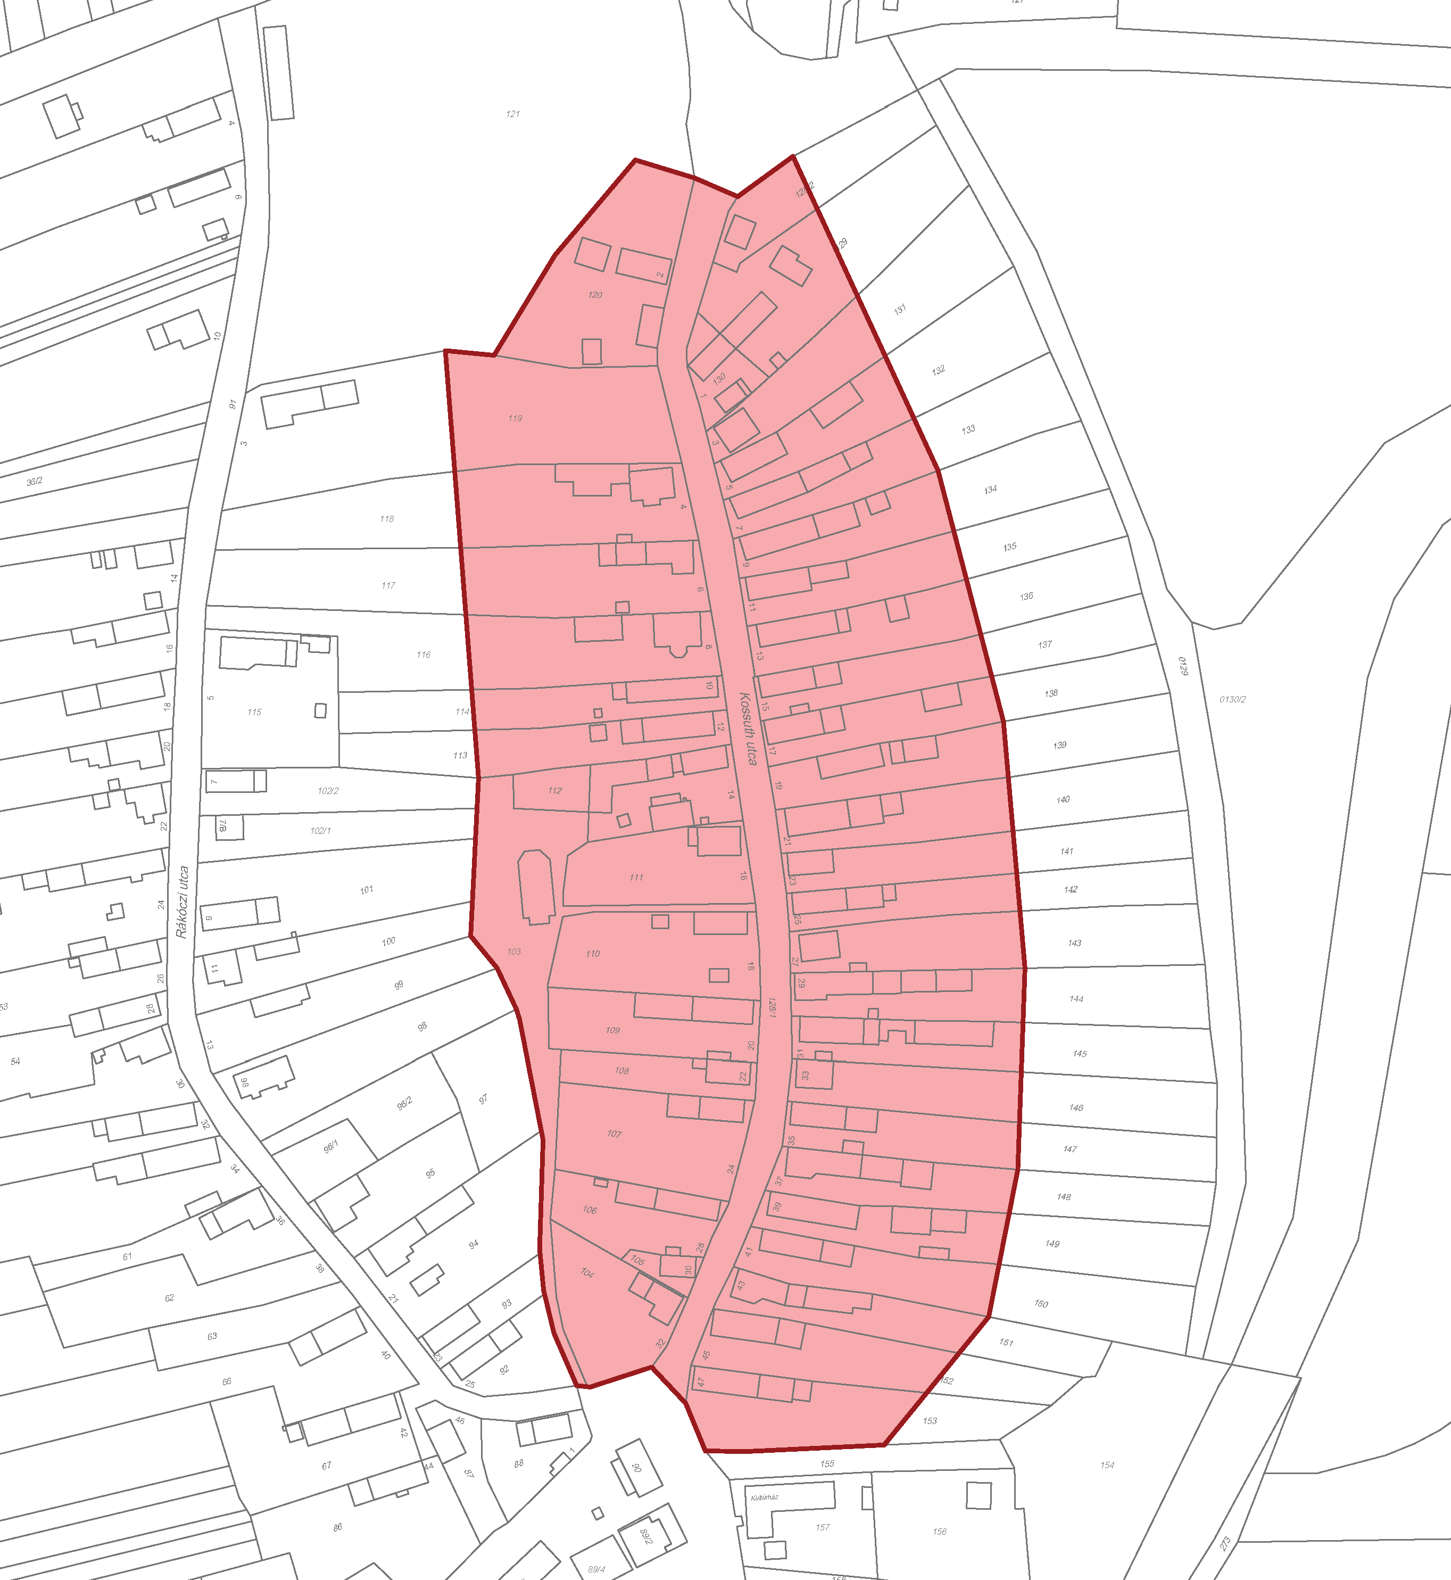

- Helyi egyedi védelem
Karos helyi védelemre javasolt épületei:

 | A | B | C
Sorszám | Utca megnevezése | Házszám | Helyrajzi szám
1. | Kossuth | 10 | 114
2. |  | Templom, Harangláb | 103
3. |  | 20 | 109
4. |  | 28 | 106
5. |  | 41 | 150
6. |  | 47 | 153
7. | Rákóczi | 34 | 58
8. | Árpád | 23 | 256
9. |  | 27 | 254
10. |  | 40 | 197
11. |  | 42 | 198
12. |  | 45 | 245
13. |  | 53 | 241
14. | Dózsa György | 5 | 163
15. | Petőfi Sándor | 15 | 50

  - melléklet a 4 /2018. (XII.19. önkormányzati rendelethez

Településképi szempontból meghatározó területek
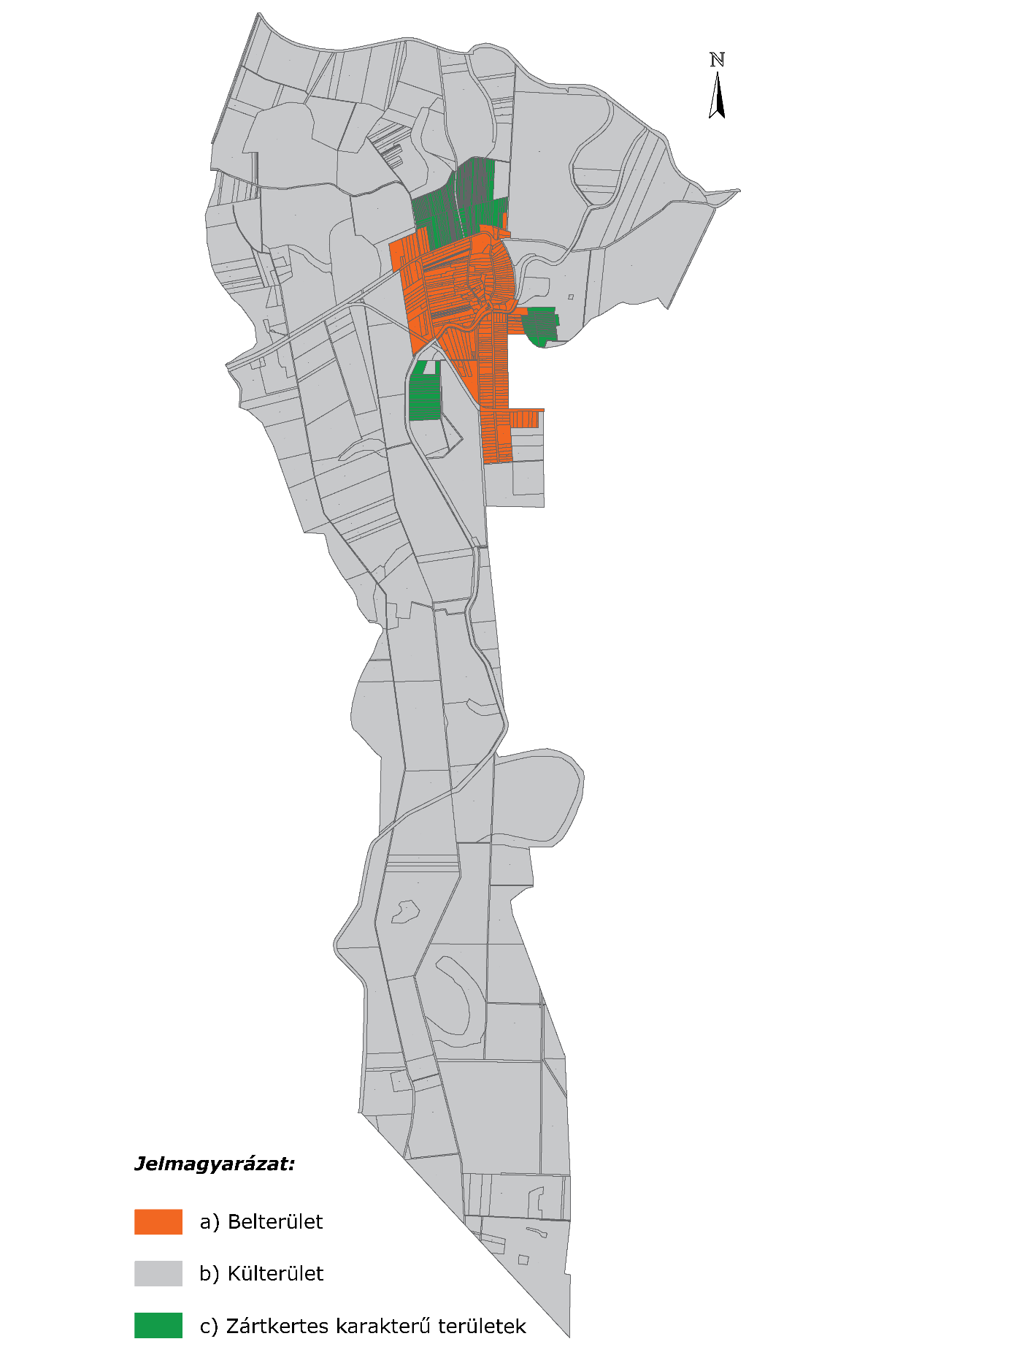
  - melléklet a 4 /2018. (XII.19.) önkormányzati rendelethez

Településképi véleményezés – KÉRELEM

KAROS KÖZSÉG POLGÁRMESTERE
Cím: 3962 KAROS, Szabadság tér 1.

K É R E L E M

1. Az építtető (tervező) neve, lakcíme:
(továbbá meg lehet adni elektronikus levélcímet és telefonos elérhetőséget)
________________________________________________________________________________
________________________________________________________________________________
2. A kérelemmel érintett ingatlan címe, helyrajzi száma:

_______________________________________________________________________________
3. A tervezett építmények száma és rendeltetése:

_______________________________________________________________________________
4. Az ingatlan adatai:

A telek területe: _____________________

A telek HÉSz szerinti építési övezeti besorolása: ______________________________________
5. A tervezett épület bruttó beépített alapterülete:

_________________________________
6. ÉTDR azonosító:

_________________________________
7. Az építtető(k) neve, lakcíme (amennyiben a tervező a kérelmező):

_________________________________________________________________________
8. A kérelem tárgyával összefüggésben korábban keletkezett szakmai vélemények, hatósági döntések (határozatok, végzések) megnevezése, iktatószáma, kelte:

____________________________________________ _______________________

Kelt: _________________-, ______- év ______________hó ______nap

_____________________________
aláírás (kérelmező)

  - melléklet a 4 /2018. (XII.19.) önkormányzati rendelethez

Településképi bejelentés – KÉRELEM

KAROS KÖZSÉG POLGÁRMESTERE
Cím: 3962 KAROS, Szabadság tér 1.

K É R E L E M

1. Az építtető (tervező) neve, lakcíme:
(továbbá meg lehet adni elektronikus levélcímet és telefonos elérhetőséget)
________________________________________________________________________________
________________________________________________________________________________
2. A kérelemmel érintett ingatlan címe, helyrajzi száma:
________________________________________________________________________________
3. A tervezett építmények száma és rendeltetése:
________________________________________________________________________________
4. Az ingatlan adatai:
A telek HÉSz szerinti építési övezeti besorolása: _______________________________________
5. Az építtető(k) neve, lakcíme (amennyiben a tervező a kérelmező):
________________________________________________________________________________
6. A kérelem tárgyával összefüggésben korábban keletkezett szakmai vélemények, hatósági döntések (határozatok, végzések) megnevezése, iktatószáma, kelte:
____________________________________________ _______________________
7. A kérelemhez csatolt mellékletek:
Építészeti-műszaki dokumentáció ________ pld
Építészeti-műszaki dokumentáció digitális adathordozón (cd, dvd) ________ db
Egyéb szakhatósági állásfoglalás _________ pld
Egyéb okirat ____________________________________________________________________

Kelt: _________________-, ______- év ______________hó ______nap

______________________________
aláírás (kérelmező)

  - függelék a 4 /2018. (XII.19.)önkormányzati rendelethez

Településképi szempontból kiemelt területek
      - Táj- és természetvédelem alatt álló területek

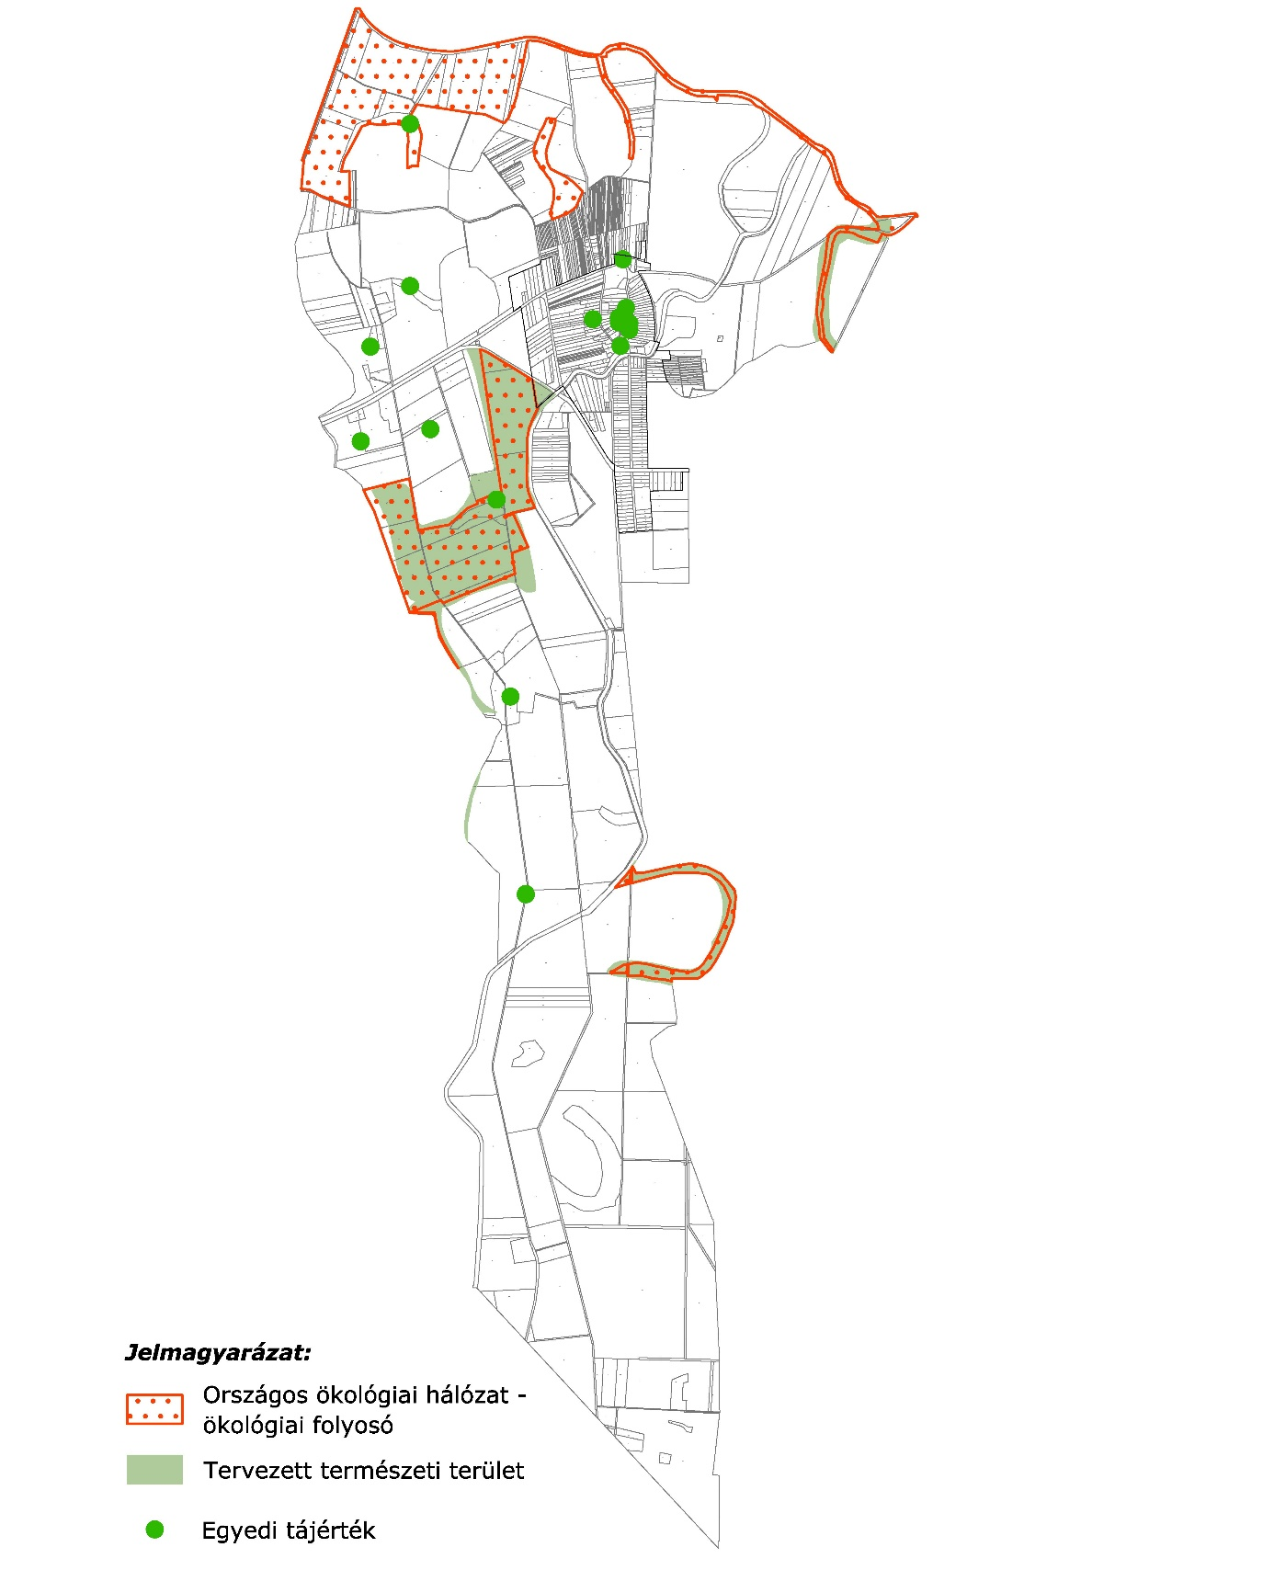

Egyedi tájértékek:
Az Aggteleki Nemzeti Park Igazgatóság felmérése

S.sz. | Név | Pontos helyszín | Hrsz | Főbb jellemzők | Kor, keletkezés időpontja
1 | Lakóház | Kossuth út 20. | 109 | Hagyományos,mellvéd nélküli oldaltornácos parasztház. Cseréptetős, kontyolt tetejű, fehér színezetű. Az utcai homlokzat két oldalán vakolatpilaszter, az utcára két darab háromtáblás, háromszemes ablak nyílik, melyeket egyedi vakolatdísz foglal körbe. | XX. század első fele
2 | Lakóház | Kossuth út 24. | 107 | Hagyományos hosszú tornácos parasztház, az utcai homlokzaton vakolatpilaszterrel és stukkódíszítéssel. Cseréptetős, kontyolt tetejű, fehér színezetű épület, mellvéd nélküli oldaltornáccal. Az utcai homlokzaton faragott övpárkány, két darab háromtáblás, háromszemes ablak nyílik. | 1900-1910 között.
3 | Régi temető | A belterület É-i részén, a műút nagy kanyarulatának északi oldalán, a Szőlő-máj-homok nevű homokdomb lábánál. | 122 | Felhagyott, lassan benövényesedő temető, régi, faragott, trifóliumos kő kereszttel, rajta öntöttvas korpusszal. | Kereszt 1920-30 körül, a temetőt XIX-XX. sz.-ban használták
4 | Feszület | Medve-tanya |  | Trifóliumos kőkereszt, fém korpusszal. A kereszt tövében a talapzaton egy csúcsíves keretben fehér faragott kehely az Oltáriszentséggel. A feszület kovácsoltvas kerítéssel van körülvéve. | 1923.

S.sz. | Név | Pontos helyszín | Hrsz |  | Főbb jellemzők | Kor, keletkezés időpontja
5 | Feszület | Tiszta-tó dűlő, a településtől D-re, csaknem 2,5 km-re. |  |  | Trifóliumos kőkereszt fém korpusszal | XX. század első fele
6 | Honfoglaláskori emlékpark | Eperjes-szög, a településtől Ny-ra, kb. 1,5 km-re, Liba-tanyától északra. |  |  | A leletanyagban egyedülálló, feltárt honfoglaláskori temető helyén emlékparkot alakítottak ki, a sírok helyén tájékoztató táblákkal, középen emlékművel. Az emlékmű kőből rakott, és mozaikokkal, domborművekkel díszített. 2007-ben Nemzeti sírkertté nyilvánították. | IX. század utolsó évei, az emlékmű 2001-es
7 | Lakóház | Kossuth út 47. |  |  | Kontyolt tetejű, cseréppel fedett, mellvéd nélküli oldaltornácos parasztház. Az utcai homlokzatot kétoldalt barnára festett vakolatpilaszter díszíti. Közöttük két darab háromtáblás, háromszemes ablak található, barna színű egyedi vakolatdíszítéssel. A két ablak között barna, csillag alakú vakolatdísz. | XX. század első fele
8 | Köles-fenéki legelők | Köles-fenék, a belterület nyugati oldalán. | 089/9, 089/10, 088/1, 083/12-15, 083/6-8, 088/2, 083/3, 082/1, 080/6 |  | Nagy kiterjedésű legelő, helyenként nedves, vizenyős gyepterület, a térségben meghatározó tájképi elem. A legelőn két gémeskút is található itatóval. | XX. század
9 | Kánási-tó | Kánás-dűlő, a településtől ÉNy-ra, közel 2 km-re. | 0116/2 |  | Egykori vízfolyás medrének feltöltődése során megmaradt állóvíz. A parti szegélyben vízi harmatkásával, sásokkal, tavi kákával borított. Szélsőséges vízállás jellemzi. | Holocén.
10 | Honfoglalási emlékmű | Templomdomb |  |  | A református templom előtt felállított faragott fa emlékmű. | 1996.
S.sz. | Név | Pontos helyszín | Hrsz | Főbb jellemzők |  | Kor, keletkezés időpontja
11 | Honfoglaláskori III. számú temető | Eperjes-szög, Liba-tanyától délre. |  | Jelzetlen, gyeppel borított homokdomb rejti az egykori temetőt. |  | IX. század utolsó évei
12 | Honfoglalás kori I.számú temető | Eperjes-tanya déli oldalán levő dombocskán. |  | Jelzetlen, jelenleg szántott területe található az egykori honfoglalás kori temető. |  | IX. század utolsó évei
13 | Lakóház | Kossuth u. 12. |  | Cseréptetős, kontyolt tetejű, fehér színezetű ház, mellvéd nélküli oldaltornáccal. Az utcai homlokzaton két darab háromtáblás, háromszemes ablak található, közöttük kis szoborfülke, benne Mária-szoborral. |  | Nem ismert.
14 | Református templom | Templomdomb, Rákóczi u. 5. |  | Egytornyú, fehér színezetű templom. Tornya szürke lemezzel fedett gúlasisak. A bejáratnál kiugró homlokzat, tetején pilléres párkánnyal. A tornyon a bejárat felett körablak található. |  | 1824., a torony: 1832.
15 | Görög katolikus harangláb | Templomdomb, a református templommal szemben. |  | Fehérre meszelt, négyzet alaprajzú, falazott torony, sötét lemezzel fedett gúlasisakkal. |  | XX. sz.
16 | Hősök emlékműve | Szabadság tér, a polgármesteri hivatal mellett. |  | Kőből rakott, dombszerű talapzaton fekete márvány oszlop, címerrel. Gondozott park veszi körül. |  | XX. sz.

      - Örökségvédelemmel érintett területek
A település régészeti lelőhelyei:
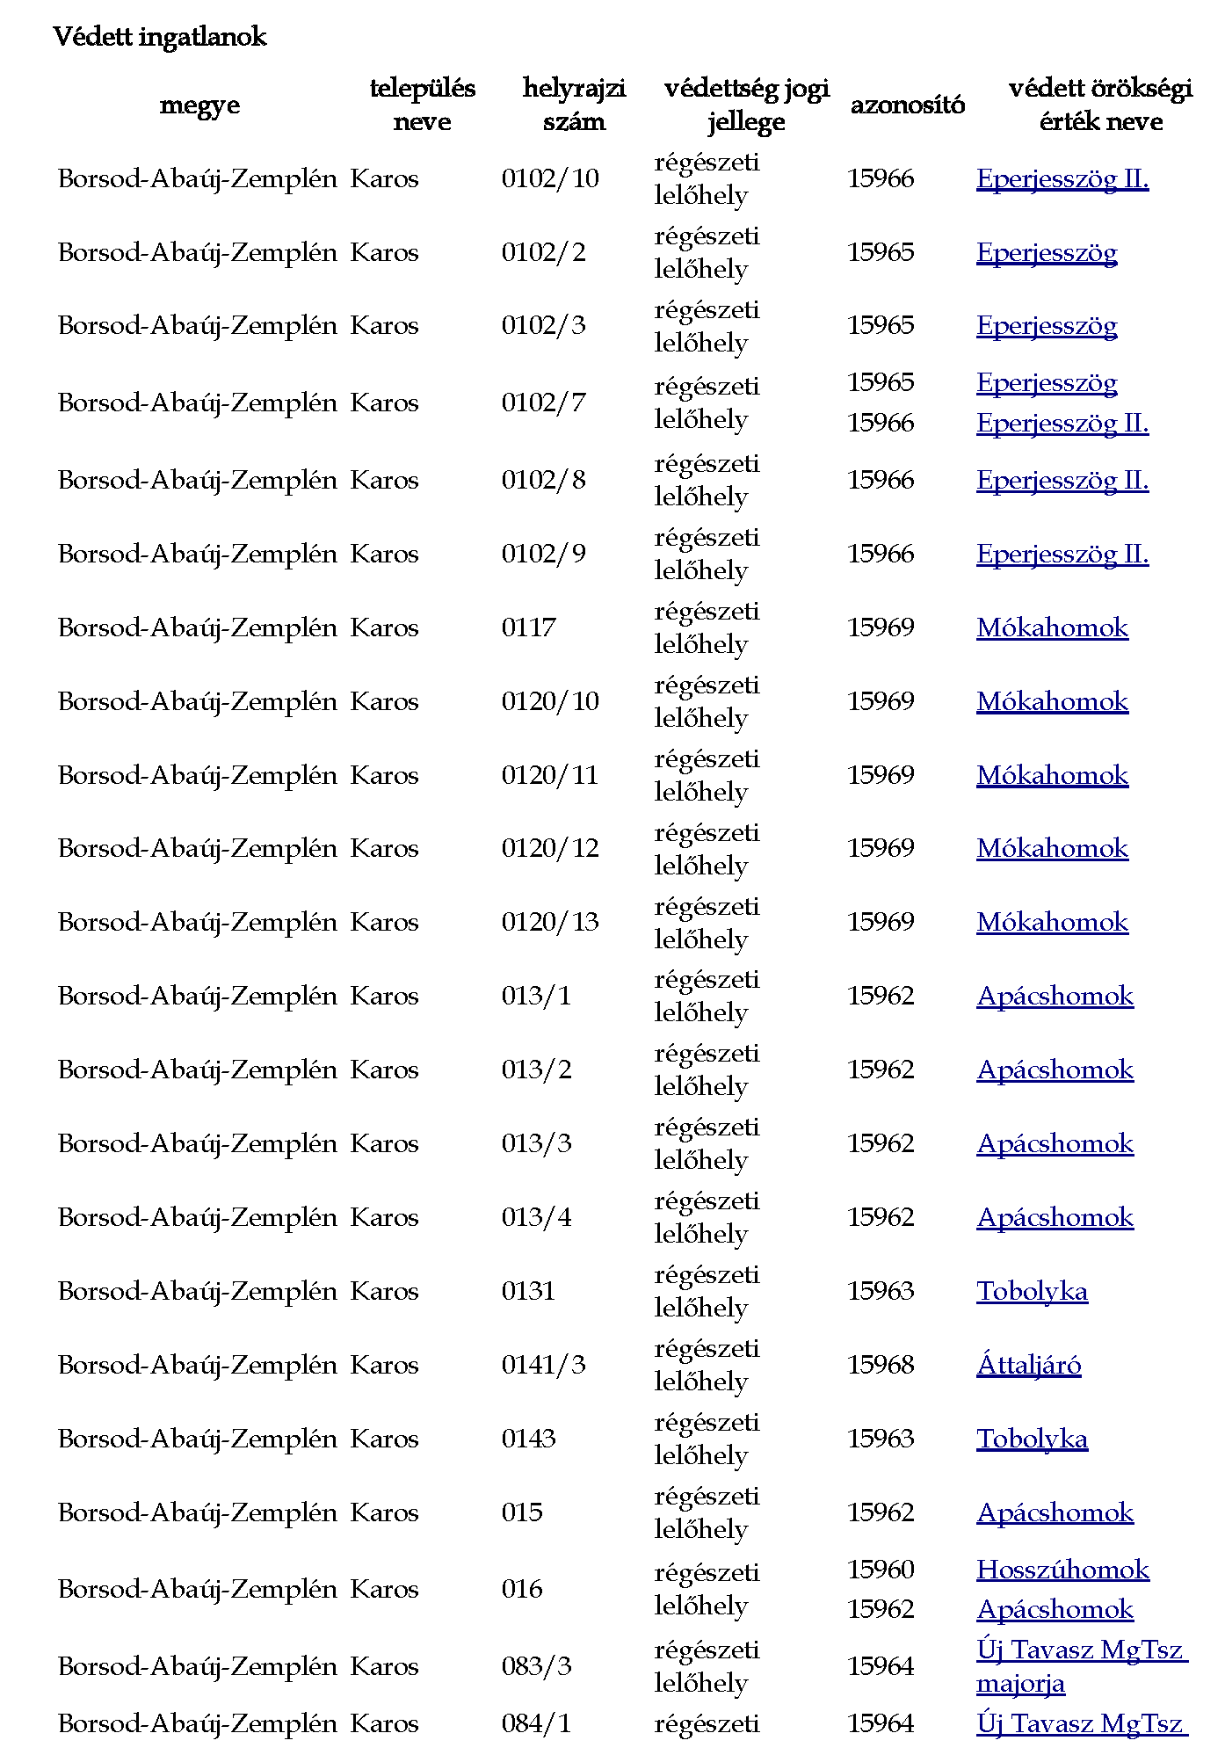
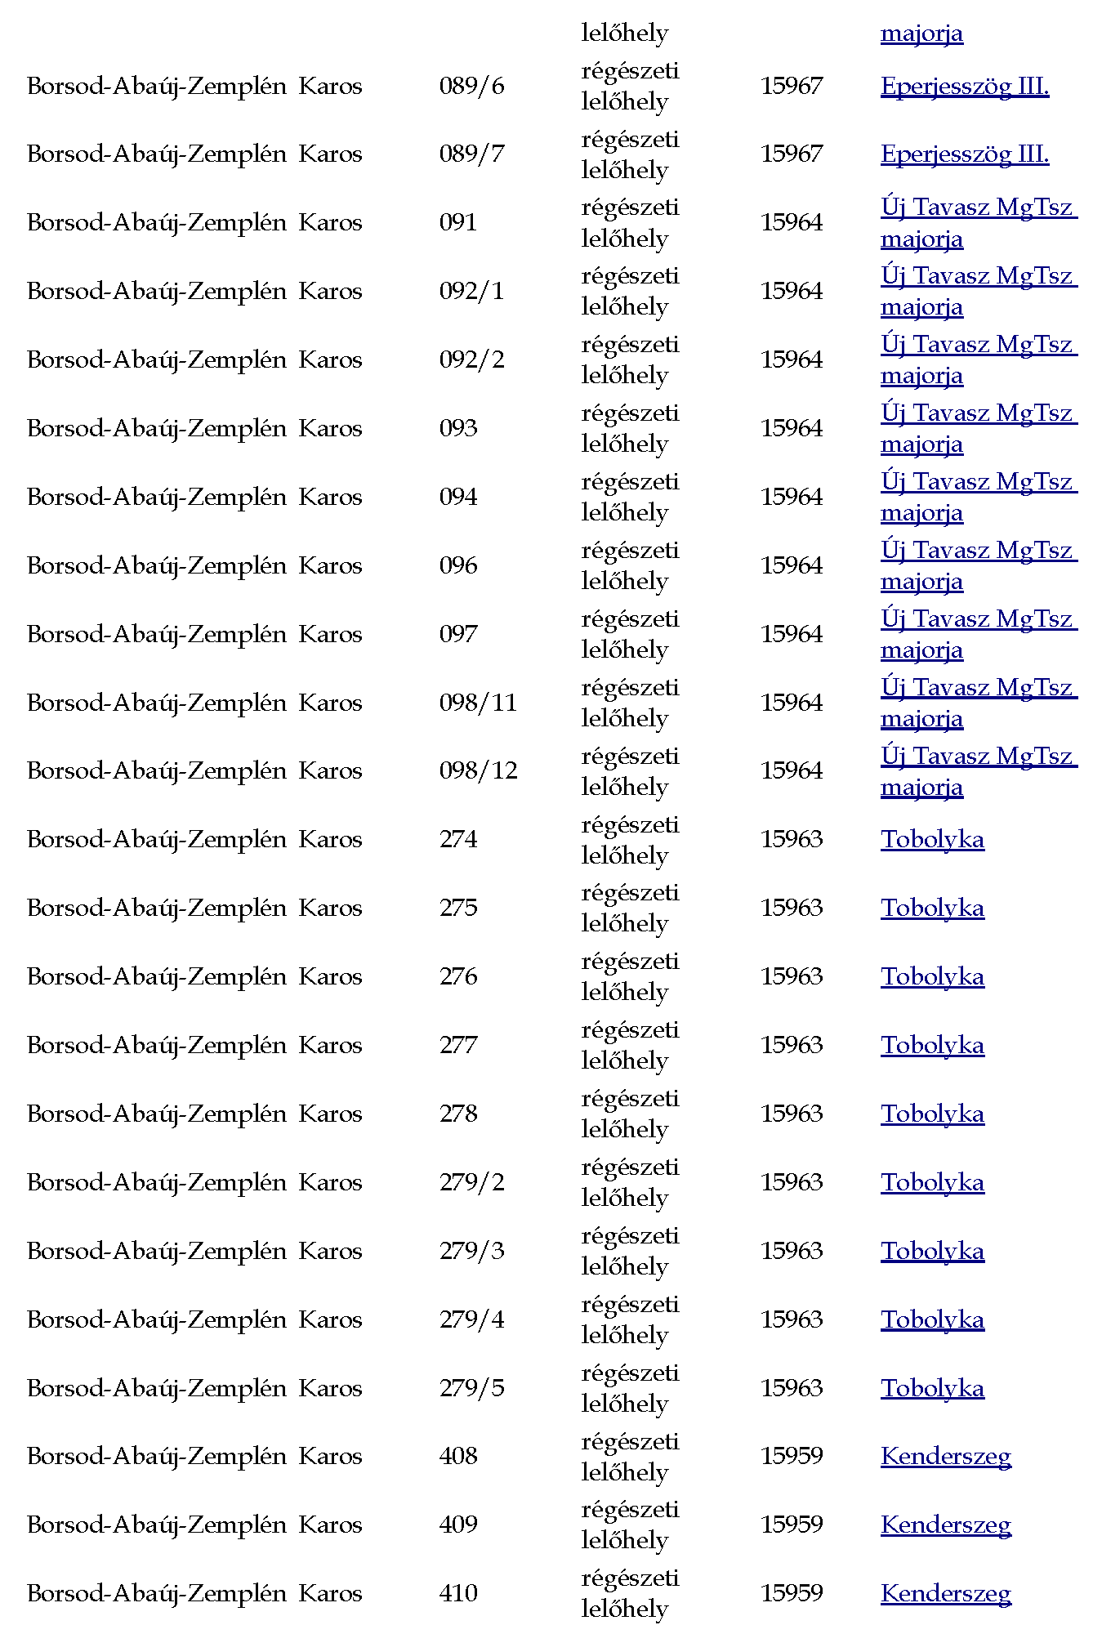
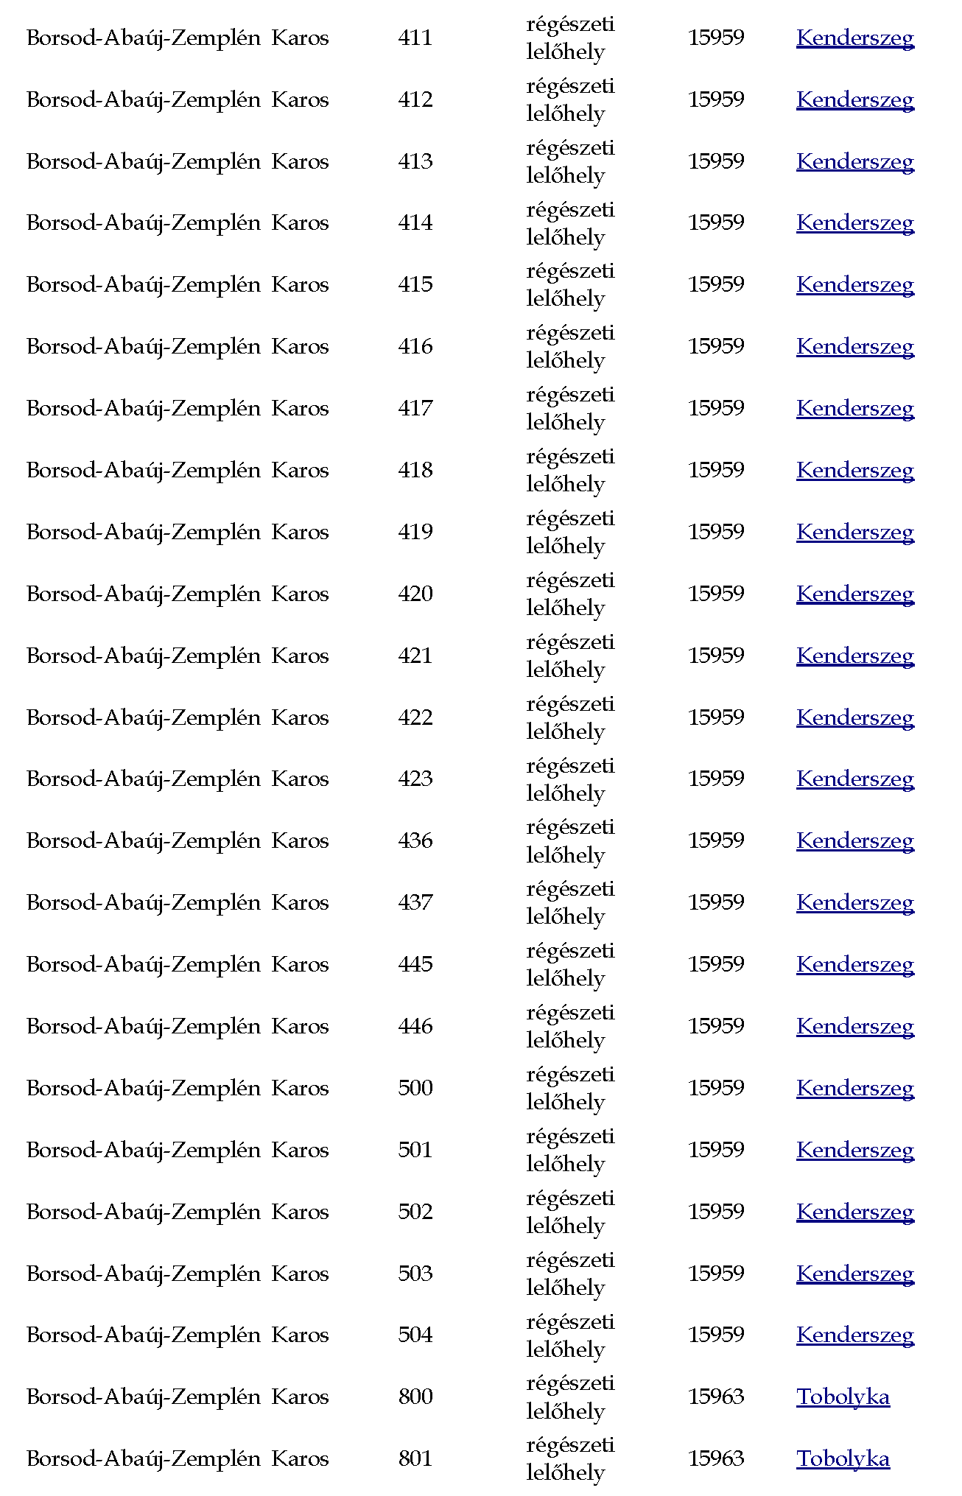
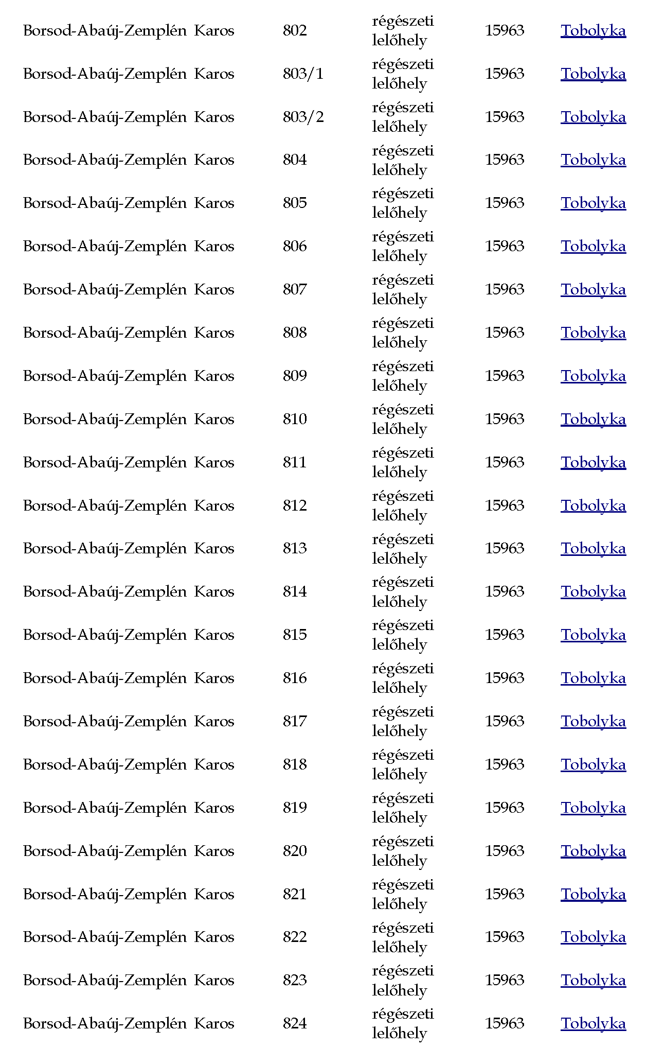
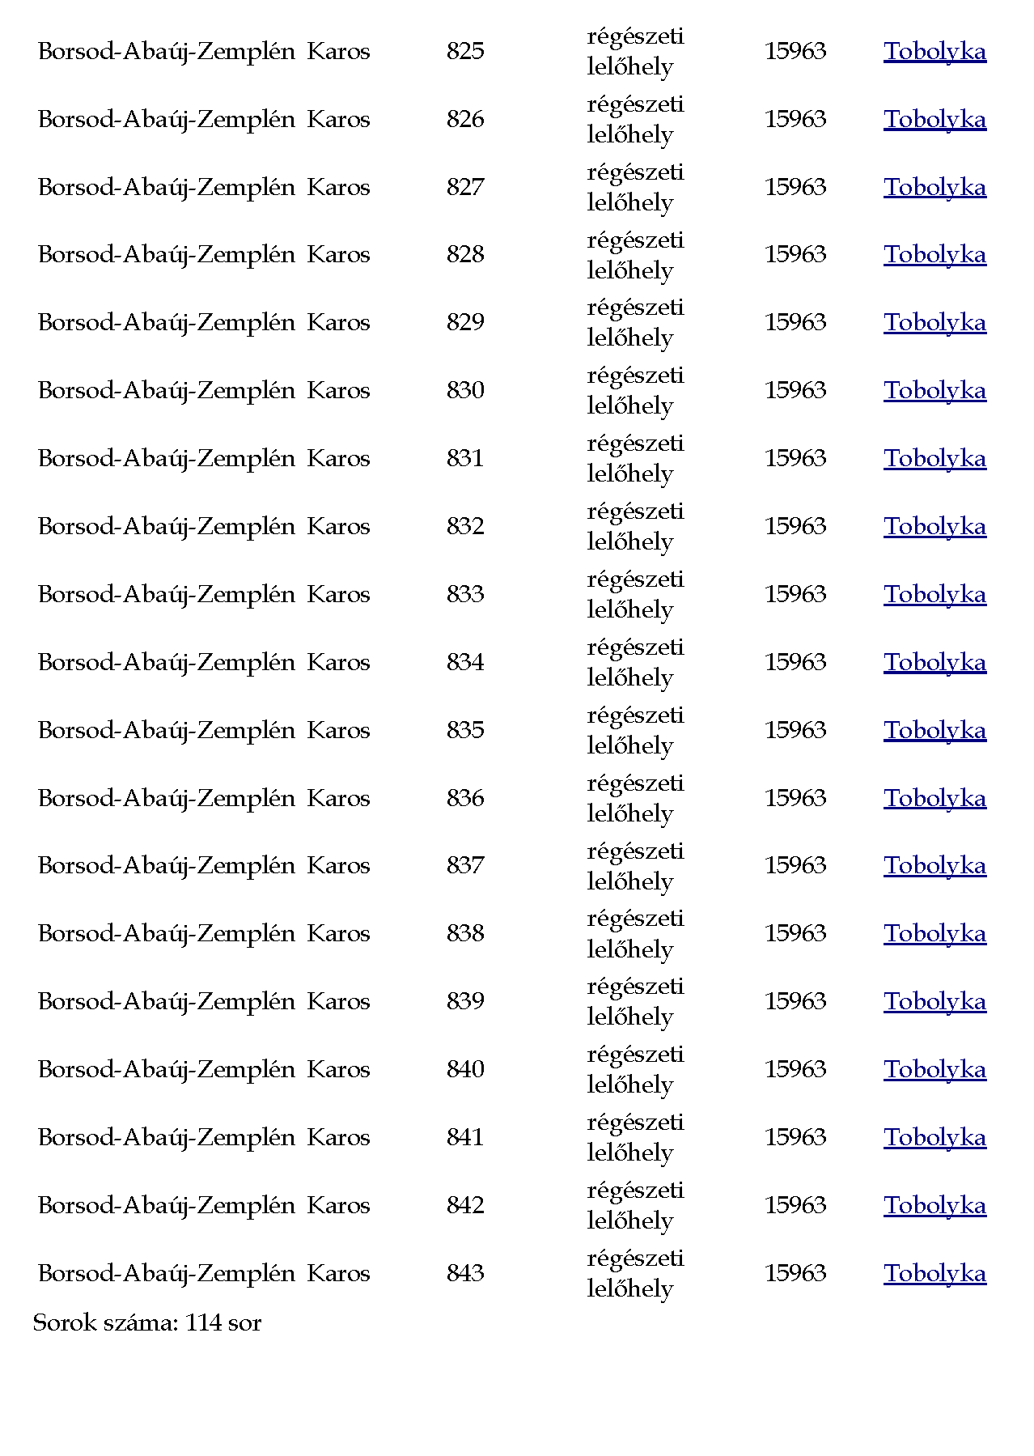
  - függelék a 4 /2018. (XII.19.) önkormányzati rendelethez

Telepítésre nem javasolt, idegenhonos inváziós fajok jegyzéke
Az Aggteleki Nemzeti Park Igazgatóság adatszolgáltatása alapján

Idegenhonos inváziós növényfajok:

Magyar név | Tudományos név
Borfa, tengerparti seprűcserje | Baccharis halimifolia
Kaliforniai tündérhínár | Cabomba caroliniana
Vízijácint | Eichhornia crassipes
Perzsa medvetalp | Heracleum persicum
Sosnowsky-medvetalp | Heracleum sosnowskyi
Hévízi gázló | Hydrocotyle ranunculoides
Fodros átokhínár | Lagarosiphon major
Nagyvirágú tóalma | Ludwigia grandiflora
Sárgavirágú tóalma | Ludwigia peploides
Sárga lápbuzogány | Lysichiton americanus
Közönséges süllőhínár | Myriophyllum aquaticum
Keserű hamisüröm | Parthenium hysterophorus
Ördögfarok keserűfű | Persicaria perfoliata
Kudzu nyílgyökér | Pueraria montana var. lobata

Várhatóan az alábbi fajokkal fog bővülni a lista:

Magyar név | Tudományos név
Közönséges selyemkóró | Asclepias syriaca
Vékonylevelű átokhínár | Elodea nuttallii
Bíbor nebáncsvirág | Impatiens glandulifera
Felemáslevelű süllőhínár | Myriophyllum heterophyllum
Kaukázusi medvetalp | Heracleum mantegazzianum
Óriásrebarbara | Gunnera tinctoria
Tollborzfű | Pennisetum setaceum
 | Alternanthera philoxeroides
 | Microstegium vimineum

A Natura 2000 gyepterületeken az alábbi növényfajok megtelepedését és terjedését meg kell akadályozni, állományuk visszaszorításáról gondoskodni kell mechanikus védekezéssel vagy speciális növényvédőszer-kijuttatással.

1. Fásszárú inváziós és termőhely-idegen növényfajok:
Magyar név | Tudományos név
akác | Robinia pseudo-acacia
amerikai kőris | Fraxinus americana
bálványfa | Ailanthus altissima
keskenylevelű ezüstfa | Elaeagnus angustifolia
fekete fenyő | Pinus nigra
erdei fenyő | Pinus silvestris
gyalogakác | Amorpha fruticosa
kései meggy | Prunus serotina
zöld juhar | Acer negundo

2. Lágyszárú inváziós növényfajok:
Magyar név | Tudományos név
alkörmös | Phytolacca americana
japánkeserűfű fajok | Fallopia spp.
kanadai aranyvessző | Solidago canadensis
magas aranyvessző | Solidago gigantea
parlagfű | Ambrosia artemisifolia
selyemkóró | Asclepias syriaca
süntök | Echinocystis lobata

A földhasználó és a termelő köteles védekezni az alábbi növények ellen: parlagfű (Ambrosia artemisiifolia), keserű csucsor (Solanum dulcamara), selyemkóró (Asclepias syriaca), aranka fajok (Cuscuta spp.)
Általános irányelvek

A növénytelepítések során őshonos fajok használatára kell törekedni, illetve olyan fajok és kultúrváltozatok alkalmazására, melyek bizonyítottan nem vadulnak ki. Természetvédelmi szempontból nem támogathatók azoknak a növényfajoknak a telepítése, melyek könnyen kivadulnak, természetes élőhelyeken is megjelenhetnek, és károsíthatják az ott előforduló életközösségeket és fajokat.

Ezen fajok listája:

Magyar név | Tudományos név
zöld juhar | Acer negundo
bálványfa | Ailanthus altissima
parlagfű | Ambrosia artemisiifolia
gyalogakác | Amorpha fruticosa
selyemkóró | Asclepias syriaca
lándzsáslevelű őszirózsa | Aster lanceolatus
kopasz őszirózsa | Aster novi-belgii
fűzlevelű őszirózsa | Aster x salignus
kerti seprűfű | Bassia scoparia
nyugati ostorfa | Celtis occidentalis
süntök | Echinocystis lobata
keskenylevelű ezüstfa | Elaeagnus angustifolia
kanadai átokhínár | Elodea canadensis
japánkeserűfű fajok | Fallopia spp.
amerikai kőris | Fraxinus pennsylvanica
csicsóka | Helianthus tuberosus
parlagi ligetszépe | Oenothera biennis
közönséges vadszőlő | Parthenocissus inserta
tapadó vadszőlő | Parthenocissus quinquefolia
alkörmös | Phytolacca americana
karmazsinbogyó | Phytolacca esculenta
kései meggy | Prunus serotina
akác | Robinia pseudoacacia
magas kúpvirág | Rudbeckia laciniata
kanadai aranyvessző | Solidago canadensis
magas aranyvessző | Solidago gigantea

